Peter H. Adorf

geboren und aufgewachsen in Münster

1978 Abschluß DiplomBetriebswirt
1989- 92 Projekt "funkyArt"
seit 1993 Projekt "EASY Art"
seit 1994 diverse Gruppen- und Einzelausstellungen, KunstMessen
1996- 99 Galerie Adorf - upstairs- Münster
2000 Abschluß Web Publishing und Web Design
seit 2001 Organisation "Offene Ateliers Am Hawerkamp", Münster
2002 Kurator des Projektes "KunstRaumKleingarten", Münster
seit 2003 Lehrauftrag an der VHS Münster
seit 2004 Projekte „visionArt“ und „multimediArte“
seit 2006 Mitglied der ProduzentenGalerie Tieck, Berlin
2006 Projekt „KunstPalast“

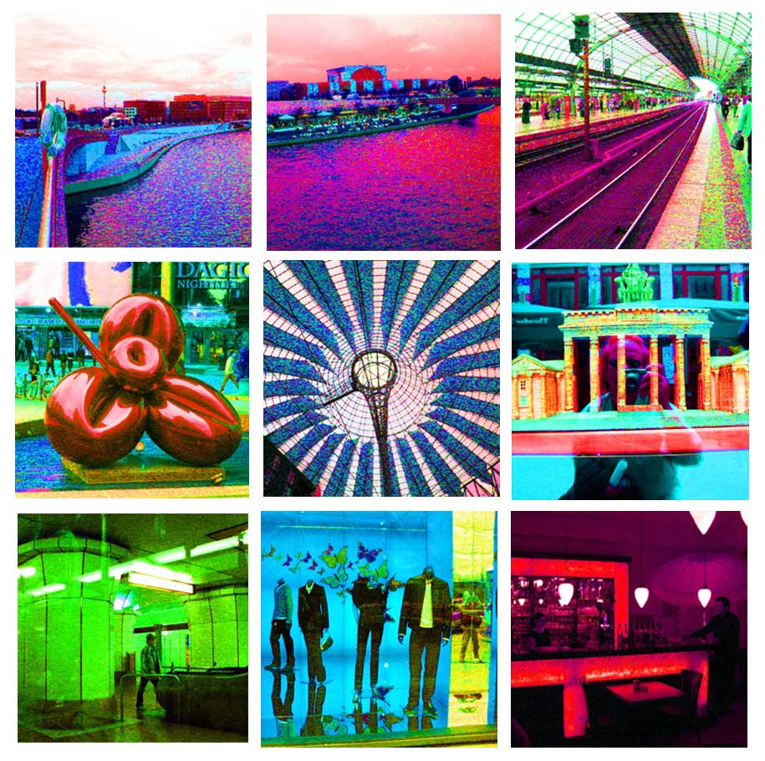
BerlinVisionen 2006, „multimediArte“ FotoAbzüge, je 15 x15, auf MetallPlatten

Zu Beginn seiner künstlerischen Tätigkeit stand die malerische Auseinandersetzung
mit Farben, Formen und Materialien. Losgelöst von der figurativen Darstellung
beschäftigte sich Peter H. Adorf mit dem Abstrakten Expressionismus,insbesondere
mit ActionPainting und EmotionArt.
Seit 2004 widmet er sich auch der experimentellen Bearbeitung von DigitalFotogafien,
die er mittels Computerprogrammen und -prozessen verändert und nach dem Verfahren
des gesteuerten Zufalls mittels FarbManipulationen entwickelt.
Die ausgewählten Bilder gehen in Web- und BeamerProjektionen mit Hilfe von Modulen
lumierend ineinander über. Dieses Verfahren nennt Peter H. Adorf "artVision" .
Ein weiteres Projekt stellt "multimediArte" dar. Hier werden, durch Foto und Plotter
Ausdrucke auf variierenden Untergründen, einzelne Bilder als Unikate dauerhaft sichtbar
gemacht ,auf Kunststoff- oder MetallPlatten kaschiert und mit Wandabstand präsentiert.
Peter H. Adorf lebt und arbeitet als Künstler und artManager in Münster und Berlin

ATELIER : Kunstpalast Am Hawerkamp 31, Haus "G", 48155 Münster

WEBSITEs: www. multimediarte.de / www.arte4u.de / www.kunstpalast.net

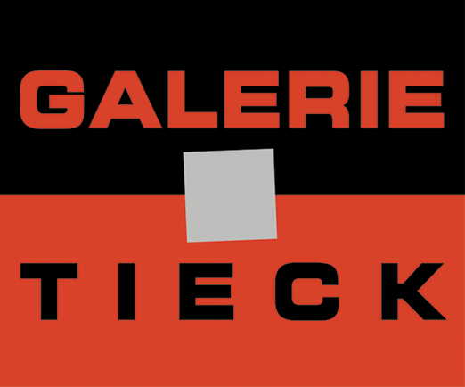

GALERIE TIECK, TIECKSTR. 28, 10115 BERLIN MITTE www.galerieTieck.de

